**PEMROGAMAN 4**



**MENCARI DAN MENGANALISA**

**SOURCE CODE GAME**

Disusun oleh :

Naufal Hilmi Cahyono 4210161003

**PROGRAM STUDI TEKNOLOGI GAME**

**DEPARTEMEN TEKNOLOGI MULTIMEDIA KREATIF**

**POLITEKNIK ELEKTRONIKA NEGERI SURABAYA**

**SURABAYA**

**2018**

**Class – class pada game**

* Class Enemy

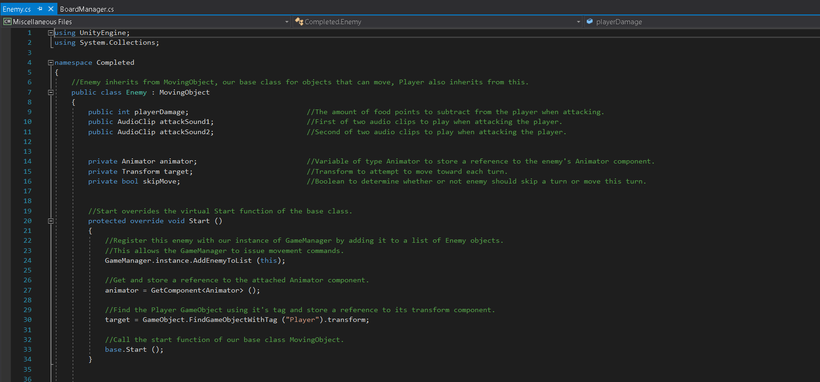

* Class Board

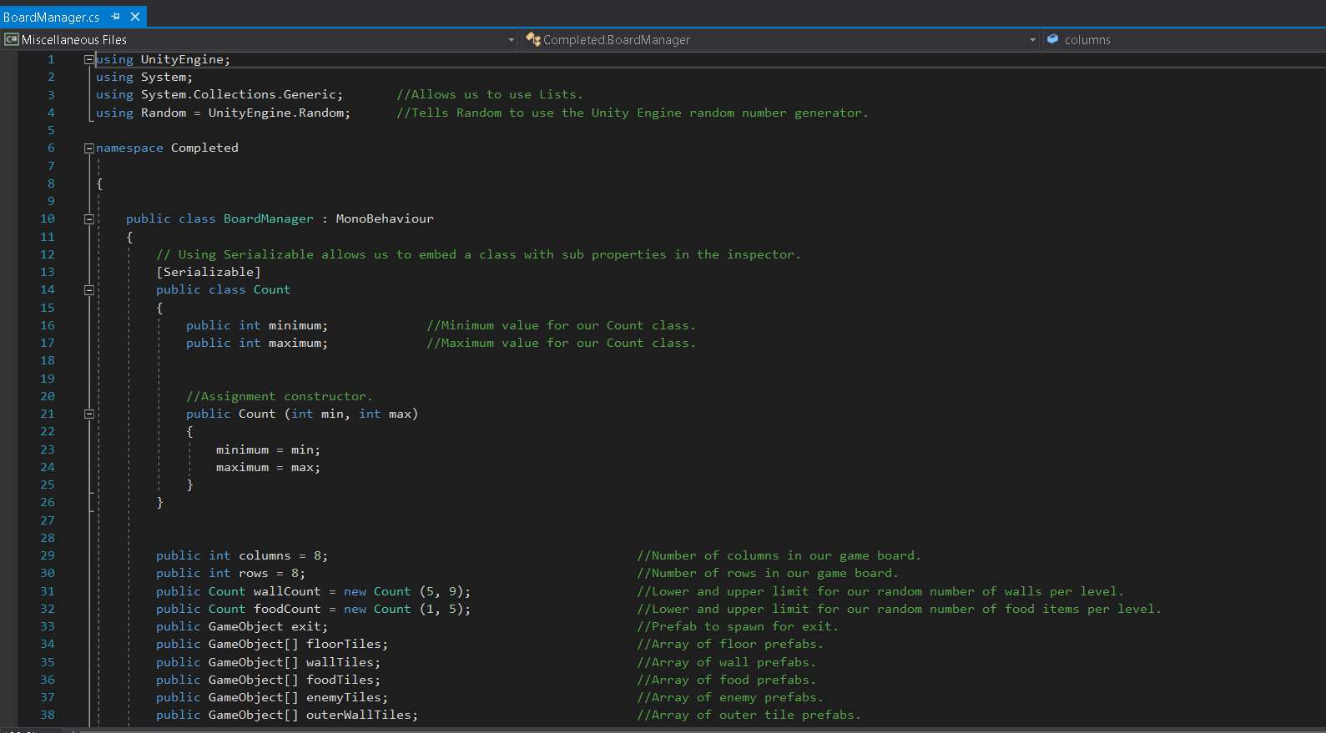

* Class Player

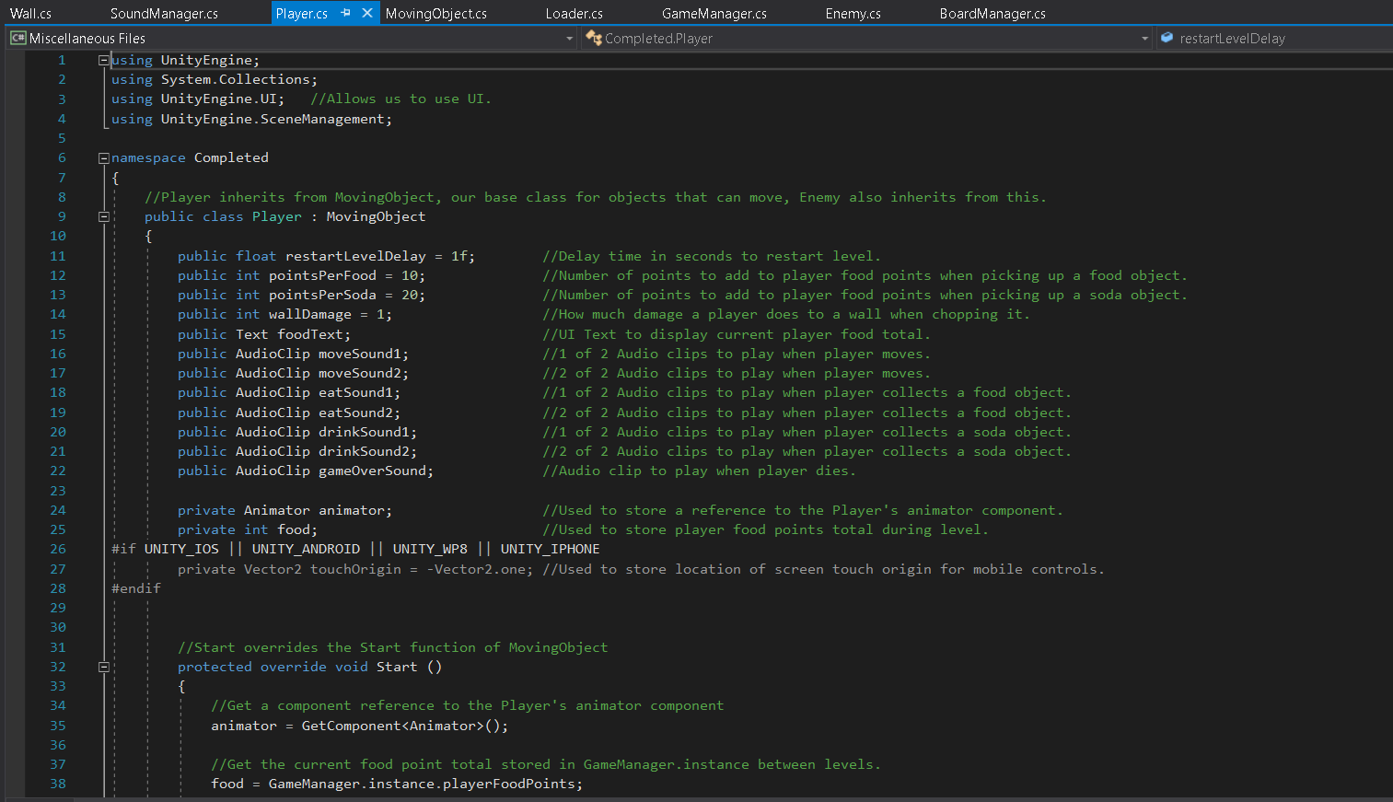

* Class Sound

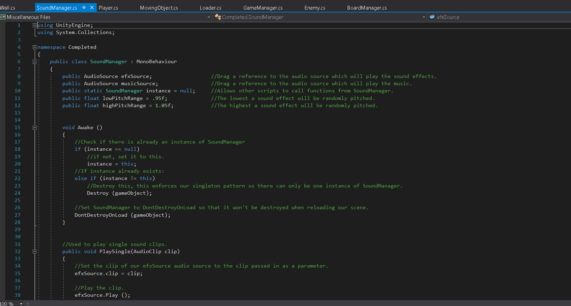

* Class Game Manager

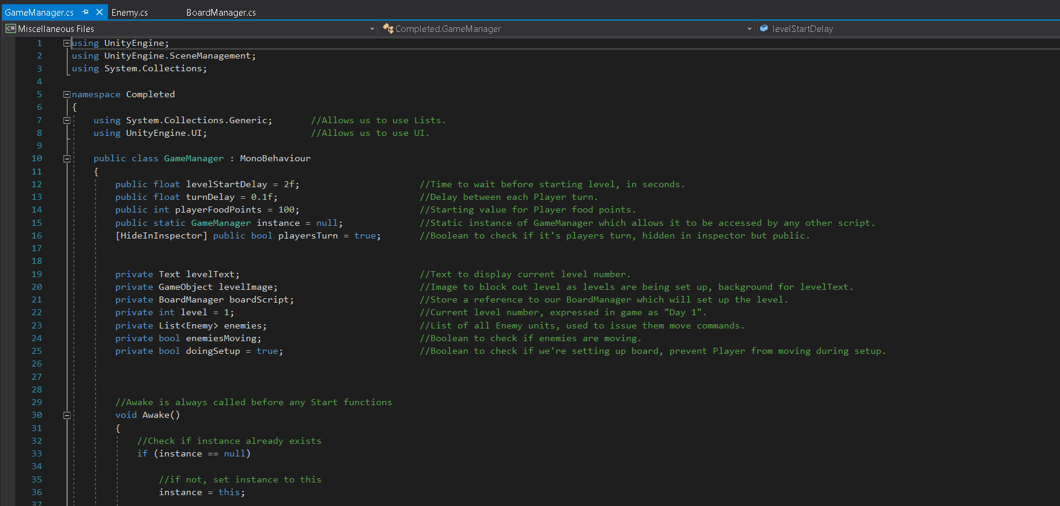

**Analisis Source code**

Pada game tersebut terdapat beberapa kelas , antara lain class board, class game manager, class player, class sound, dan class enemy. Class enemy berguna untuk membuat sebuah enemy dan mengatur semua hal yang enemy dapat lakukan.Class Board berfunsi untuk menrandomkan bentuk level.Class player berfungsi mengatur segala hal yang player dapat lakukan.Class sound bertugas mengatur sfx yang ada dalam game dan Class game manager betugas megelola Class ini.Di Game ini terdapat agregasi antara enemy dan player pada Class board dimana board mengacak tata letak dungeon beserta player dan enemynya.Sedangkan sound sendiri beragregasi dengan Player dimana apabila player mengenai musuh maka akan menimbulkan sfx..